Общество с ограниченной ответственностью
“1С-Медицина-Регион”
Контракт №28/22 от 29.03.2022г.
Рабочая документация

Информационная система управления ресурсами медицинских организаций Тюменской области

Этап № 7. Развитие Системы по дополнительным заданиям Заказчика

ПОЛЬЗОВАТЕЛЬСКАЯ ИНСТРУКЦИЯ

Для требований на изменение Системы № МИС-Р-951

Наименование:
Доработать формирование в МИС справки о наличии ЛП в аптеке

«1С:Медицина.Больница»

На 3 листах

г. Тюмень
2022 г.

ООО «1С-Медицина-Регион».
Контракт № 28/22 от 29.03.2022 г. на выполнение работ по развитию (модернизации) государственной Информационной системы управления ресурсами медицинских организаций Тюменской области. Этап № 7. Развитие Системы по дополнительным заданиям Заказчика

Содержание

1 Основание разработки инструкции 3
2 Пользовательская инструкция 3

1 Основание разработки инструкции
Данная инструкция разработана для Информационной системы управления ресурсами медицинских организаций Тюменской области в части задания на доработку системы № МИС-Р-951, задача «Доработать формирование в МИС справки о наличии ЛП в аптеке», реализованного в модуле «1С:Медицина.Больница».
Основанием для разработки данных документов является Контракт № 28/22 от 29.03.2022 года на выполнение работ по развитию (модернизации) государственной Информационной системы управления ресурсами медицинских организаций Тюменской области, а именно раздел Технического задания (приложение № 1 к Контракту) п. 2.7 Этап № 7. Развитие Системы по дополнительным заданиям Заказчика.

2 Пользовательская инструкция
Пользовательский функционал МИС по формированию справки о наличии лекарственного препарата в аптеках не изменился и соответствует действующему.
В рамках задачи была осуществлена доработка по корректному отображению в справке остатков ЛП и адресов аптек (рис. 1), соответствующих фактическим.
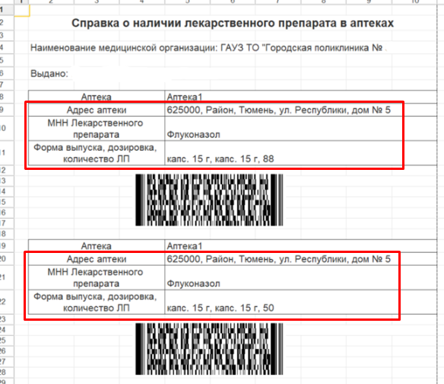
Рисунок 1. Печатная форма справки о наличии ЛП в аптеках

